UNIVERSIDADE FEDERAL DO ESPÍRITO SANTO
DEPARTAMENTO DE INFORMÁTICA
ESTRUTURA DE DADOS I

GERAÇÃO DE OBJETOS GRÁFICOS ATRAVÉS DE
SISTEMAS DE LINDENMAYER

FERNANDO BARBOSA NETO
JEFERSON DE OLIVEIRA BATISTA

PERÍODO 2015/1

PROF. THOMAS W. RAUBER

VITÓRIA
28 DE JUNHO DE 2015

FERNANDO BARBOSA NETO
JEFERSON DE OLIVEIRA BATISTA

GERAÇÃO DE OBJETOS GRÁFICOS ATRAVÉS DE
SISTEMAS DE LINDENMAYER

Relatório apresentado ao Prof. Thomas W. Rauber da disciplina de Estrutura de Dados I da Universidade Federal do Espírito Santo como requisito parcial para obtenção de média semestral

VITÓRIA
28 DE JUNHO DE 2015

SUMÁRIO

RESUMO………………………………………………………………04

1. INTRODUÇÃO……………………………………………………..05

2. OBJETIVOS………………………………………………………...06

3. METODOLOGIA…………………………………………………..07

4. RESULTADOS DE AVALIAÇÃO…………………………………08

5. REFERÊNCIAS BIBLIOGRÁFICAS…………………………….09

RESUMO

Este trabalho visa a criação de um interpretador de um sistema de Lindenmayer, também conhecido como L-System, objetivando a visualização do objeto gráfico gerado.
Para a representação e manipulação da informação estruturada foi utilizada a linguagem C de programação. Foram utilizadas listas, pilhas e árvores para representação das informações necessárias.
Os códigos desenvolvidos estão de acordo com os objetivos traçados pelo trabalho, ou seja, as strings são geradas conforme o esperado para cada parte do trabalho.

1. INTRODUÇÃO

Este trabalho visa a criação um de interpretador de um sistema de Lindenmayer, também conhecido como L-System, objetivando a visualização do objeto gráfico gerado.
Para a representação e manipulação da informação estruturada foi utilizada a linguagem C de programação. Foram utilizadas listas, pilhas e árvores para representação das informações necessárias.
Para o auxílio da implementação e representação gráfica das strings geradas foi utilizada a interface provida pelo Prof. Thomas W. Rauber.

2. OBJETIVOS

- Representação, organização e manipulação de informação estruturada por linguagem de programação de alto nível.
- Desenvolver o conhecimento das estruturas de dados, com o uso de árvores, listas encadeadas, pilhas e dos TAD's (tipos abstratos de dados).
- Com as ferramentas citadas anteriormente, criar um software que seja capaz de gerar o resultado (através de manipulação de strings) de um sistema de Lindenmayer.
- A visualização de objetos gráficos gerados por sistemas de Lindenmayer, através do uso da interface fornecida pelo professor Thomas W. Rauber.

3. METODOLOGIA

O software lsystem foi criado utilizando-se a linguagem de alto nível C, com o uso de tipos abstratos de dados (TAD's). Com a biblioteca arvore.h foi implementada a árvore com número variável de filhos responsável pelo armazenamento e manipulação da string gerada pela gramática de um sistema de Lindenmayer presente no arquivo de entrada. Na biblioteca regra.h está presente a implementação de uma lista encadeada que armazena as regras da gramática do sistema. Temos também a biblioteca pilha.h onde está presente a implementação de uma pilha que armazena estados anteriores da geração do objeto gráfico. A biblioteca lsystem.h foi responsável por algumas definições usadas no programa. E, finalmente, a biblioteca psinterface.h contém a implementação da interface fornecida pelo professor.
Além das bibliotecas supracitadas, foram usadas as bibliotecas stdlib.h, para o uso da alocação dinâmica de memória; a biblioteca string.h, para a manipulação de strings lidas no arquivo de entrada e para a manipulação de strings de acordo com o sistema de Lindenmayer lido; a biblioteca stdio.h, para a leitura do arquivo de entrada e escrita no arquivo de saída; e a biblioteca math.h, para a utilização de algumas operações matemáticas.

4. RESULTADOS E AVALIAÇÃO

Foram utilizados diferentes arquivos de entrada para a realização de testes no software lsystem, com o sucesso de geração de diferentes objetos gráficos representando as strings finais resultantes dos sistemas de Lindenmayer presentes nesses arquivos.
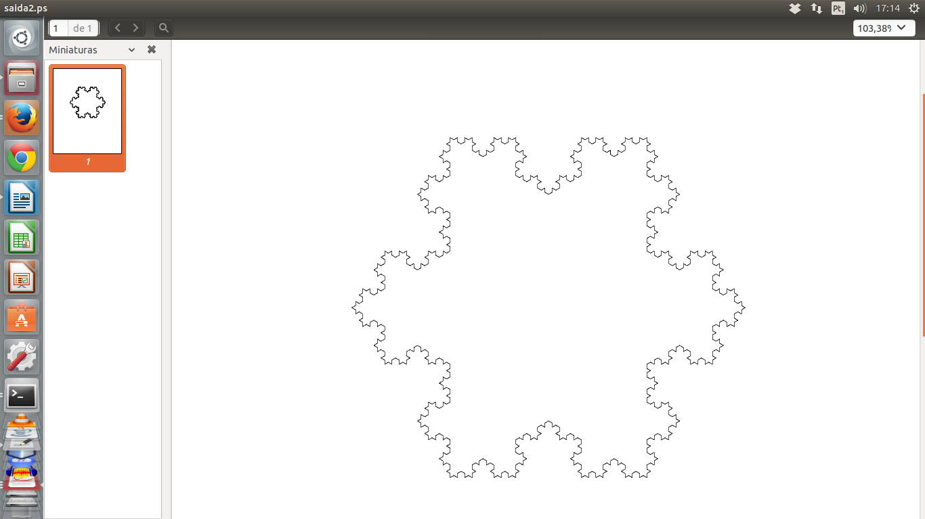
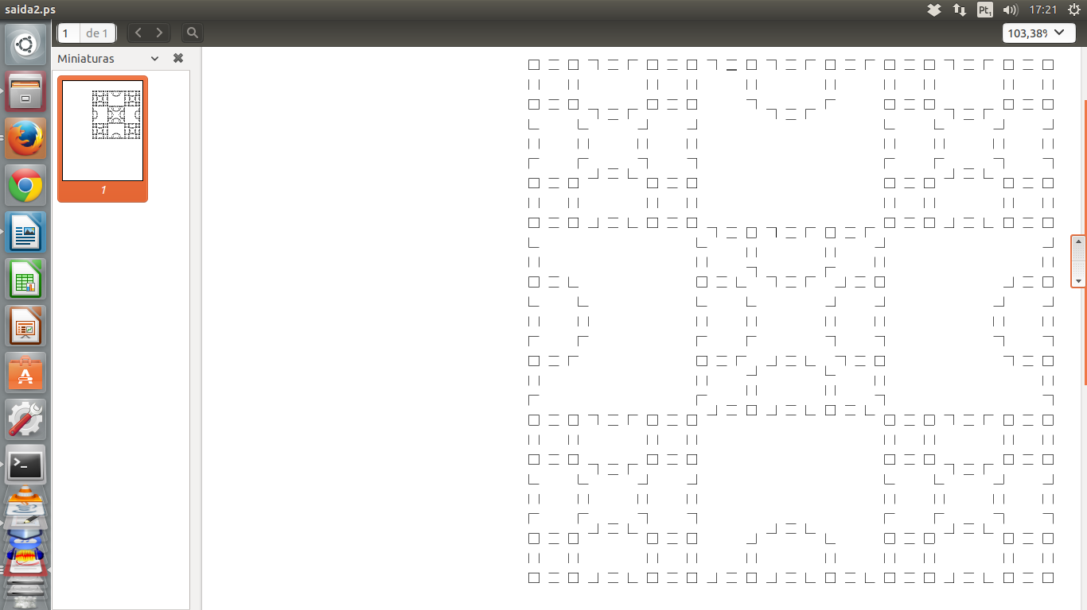
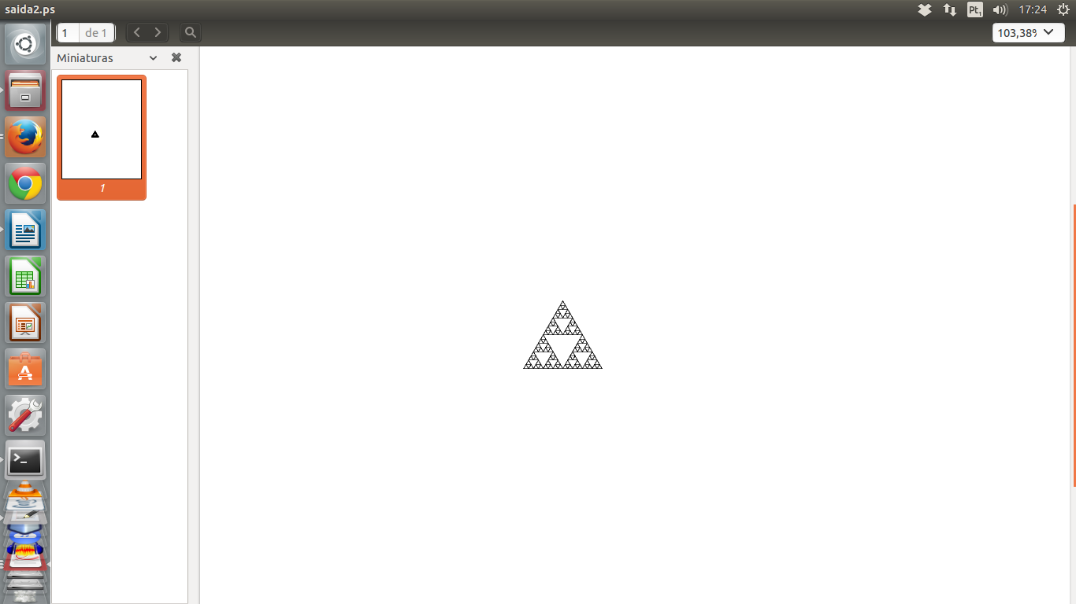
Abaixo encontram-se exemplos de arquivos de entrada e seus respectivos objetos gráficos gerados na saída do programa.
; Floco de Neve de Koch
; preamble
angle 6 ; means 360/6 degrees
order 4
rotate 90

axiom F--F--F
F = F+F--F+F

; Não tão legal assim...

angle 4
order 3
rotate 0

axiom F+F+F+F
F = F[GF]+F-GFG-F+F

; Na real é o Triângulo de Sierpinski

angle 3
order 6
rotate 0

axiom F+F+F
F = F[+F]F

5. REFERÊNCIAS BIBLIOGRÁFICAS

Aulas do professor de Estrutura de Dados I, Thomas W. Rauber, realizadas entre os dias 6 de Maio e 10 de Junho de 2015.
W. Celes, R. Cerqueira, J.L. Rangel. Introdução a Estrutura de Dados, Editora Campus Elsevier, 2004.

